Markus Mustermann

Bankkaufmann

## KONTAKT

## +49 123 54201526

## mustermail@randstad.de

Musterstraße 11

12345 Musterstadt



Berufserfahrung

### Bankkaufmann

*Beispiel Kreditinstitut | 2008 – 2018*

* Kontoführung
* Privat- und Firmenkredite bearbeiten
* Kundenberatung
* Geld- und Vermögensanlagen

## IT-Kenntnisse

Open Office

MS Office

Windows

Linux

CEM-Software

### Bankkaufmann

*Beispiel Bankinstitut* *| 2018 – 2020*

* Kundenbetreuung
* Firmenkredite
* Geld- und Vermögensanlagen

## Sprachen

Deutsch

Englisch

## A1 A2 B1 B2 C1 C2

### Bankbetriebswirt

*Beispiel Investmentbank | seit 202*

* Verkauf von Investitionsprodukten
* Planung von Immobilienfinanzierungen
* Anlageberatung

## Kenntnisse

* Kundenberatung und –betreuung
* Verkauf von Investitionsprodukten
* Geld- und Vermögensanlagen
* Kreditvergabe

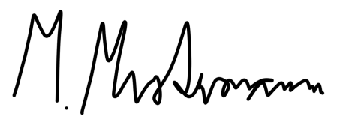

Weiterbildung

### Bankfachwirt

*Beispielwirtschaftskammer Beispielstadt | 2013 – 2014*

### Ausbildung zum Bankkaufmann

*Beispielbank Beispielstadt | 2005 – 2008*

### Bachelorstudium der Betriebswirtschaft

*Beispieluniversität Beispielstadt | 2003 – 2005*

(Ohne Abschluss)

### Abitur

*Wirtschaftsgymnasium Beispielstadt | 2003*

Abschlussnote 1,2

Musterstadt, den 01. Januar 2023

Bildungsweg

## Hobbys

* Fechtsport (Mitglied im Fechtclub TSV Hardenberg seit 2008)

## Soft Skills

* Selbstständige Arbeitsweise
* Verantwortungsbereitschaft
* Verhandlungsgeschick

## +49 123 54201526 mustermail@randstad.de Musterstraße 11, 12345 Musterstadt